办公自动化系统
用户手册
<V1.1>

文档信息及版本历史
SDGS/K11-NFLS
文档信息
产品名称 | <办公自动化系统 V1.1>
文档编号
存储位置
版本 | 作者/修改者 | 日期 | 描述
1.0 | 郭浒生 | 2011-7-14

版权信息
本文件内容由【南京苏迪科技有限公司】负责解释
本文件的版权属于【南京苏迪科技有限公司】和
【南京外国语学校】
任何形式的散发都必须先得到本文档版本所属单位的许可
http://www.sudytech.com /

目录
1 引言 3
1.1 编写目的 3
1.2 适用范围 3
1.3 定义 4
1.4 参考资料 4
2 各功能模块使用说明 4
2.1 首页展示 4
2.2 收文管理 6
2.9.1 待办事宜 6
2.9.2 收文登记 9
2.9.3 已办收文 12
2.9.4 收文查询 12
2.3 发文管理 13
2.10.1 待办发文 13
2.10.2 发文登记 16
2.10.3 已办发文 19
2.10.4 发文查询 19
2.4 文档管理 20
2.11.1 普阅公文 20
2.11.2 公文待归档 20
2.11.3 公文预归档 21
2.11.4 公文发布 22

引言

编写目的
该文档面向办公自动化系统的管理员，是管理员用户的操作手册。

适用范围
南京外国语学校办公自动化系统管理员。

定义
列出本文件中用到的专门术语的定义和外文首字母组词的原词组。
术语和缩写 | 解释 | 备注

参考资料

各功能模块使用说明

首页展示
用户在浏览器的地址栏中输入：http://oa.nfls.com.cn/打开登录界面，如下：

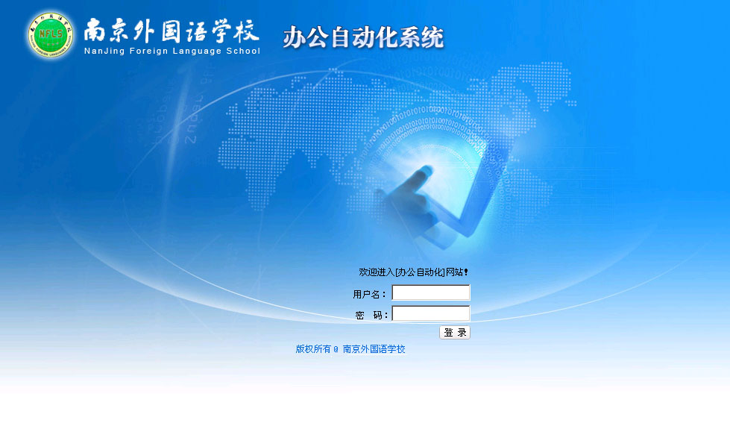
登录区域
图：登录界面
用户请在“登录区域”登录中输入用户名和密码登录，登陆后进入办公自动化系统首页，首页展示如下
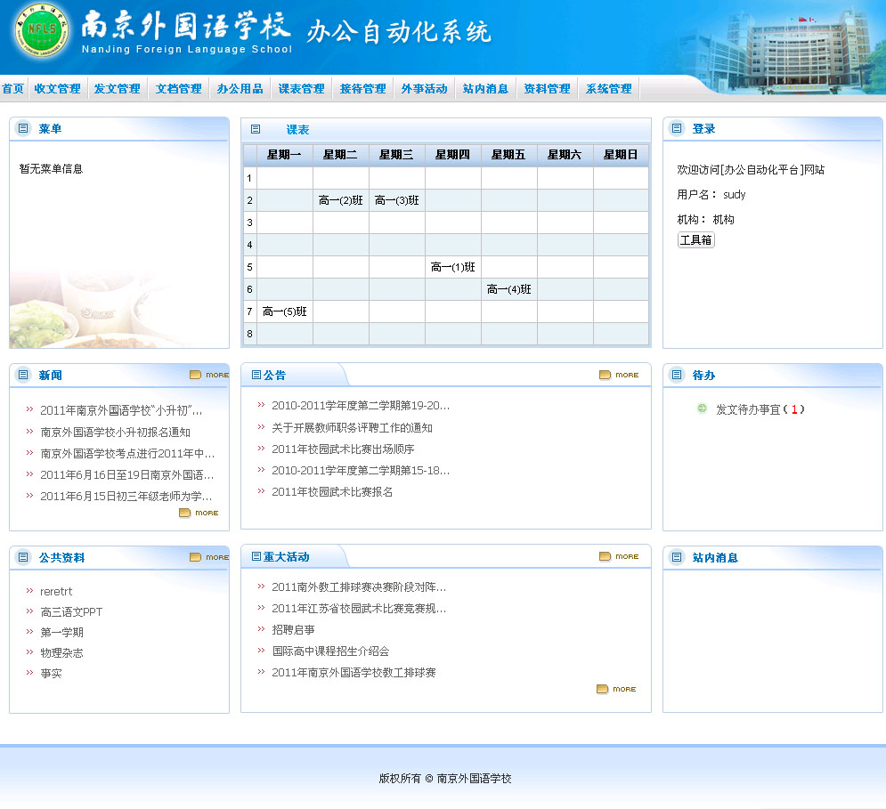
总功能区域
待办提醒区域
站内消息区域
课表区域
菜单区域
图：首页展示

  - 点击“总功能区域”中的内容，可以操作各个功能（请参照 功能描述）
  - “菜单区域”展示餐厅的今日菜单信息。
  - “课表区域”显示当前登录人一周的课表信息。
  - “站内消息区域”显示其他用户发过来的消息，您可以点击标题查看具体消息内容。

收文管理
点击“总功能区域”中的“收文管理”（如图：首页展示），打开收文管理界面：主页面显示的是收文待办事宜列表：
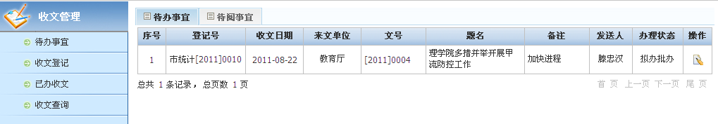
信息列表区域
收文管理功能区域
图：收文待办事宜列表

2.9.1 待办事宜
点击“收文管理功能区域”中的“待办事宜”显示的也是收文待办事宜列表页面，如上图所示。点击“信息列表区域”右边中的“ ”图标后就可以进入收文办理页面如下图所示：
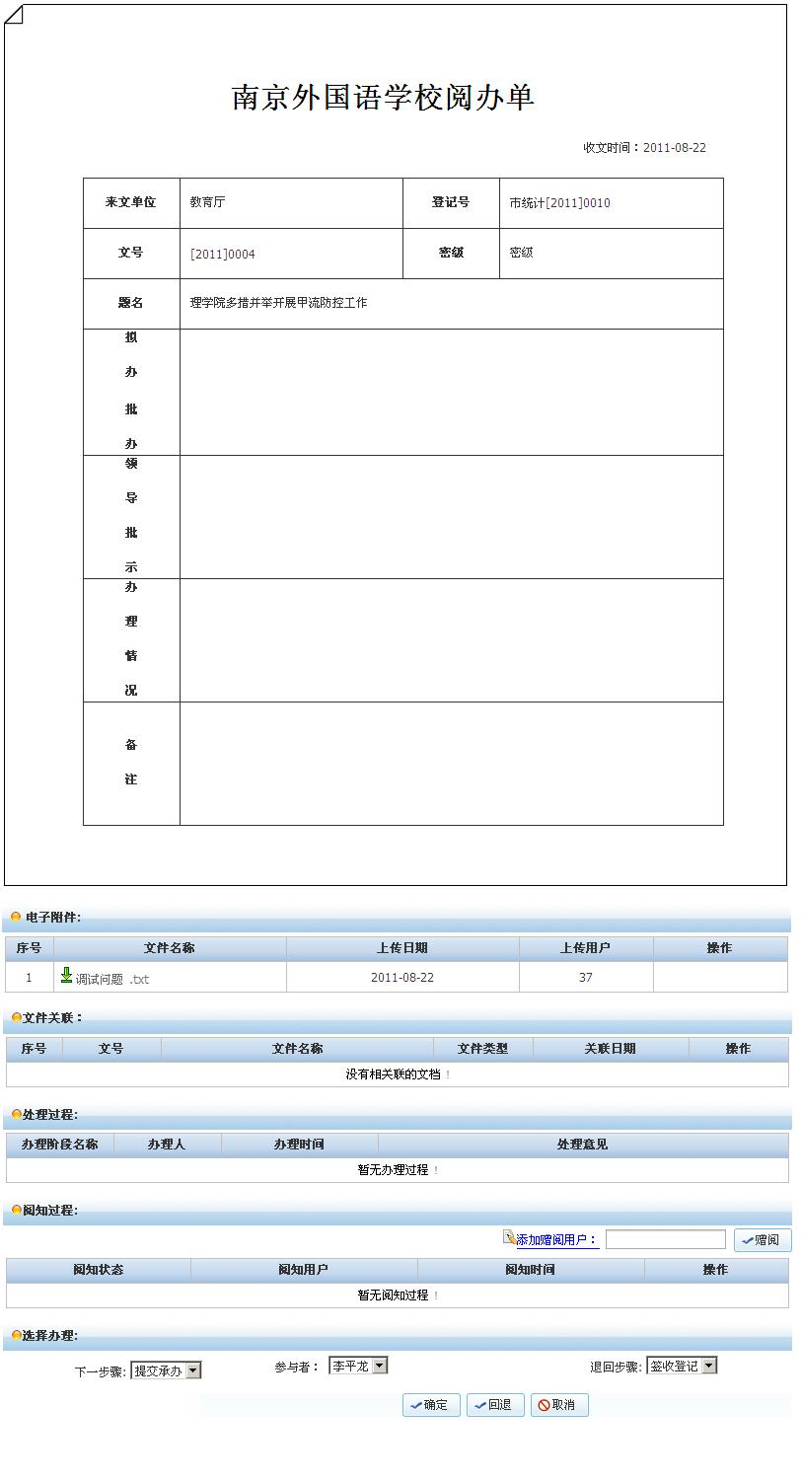
意见填写区域
添加赠阅用户连接
选择下一流程中的参与者
选择返回的流程步骤
图：收文办理
- 添加意见：在此页面中当前用户可以针对不同中类型的意见填写相关意见。
操作方法：在“意见填写区域”中双击鼠标后弹出常用意见表页面，如下图：
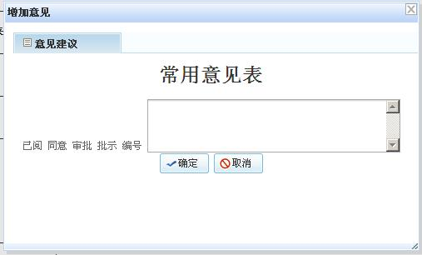
常用意见列表
图：常用意见表
用户可以选择提供的意见并单击“”后可以返回到之前的收文办理页面，而用户填写的意见也会显示在相应的意见类型区域中。
- 添加赠阅用户：点击“添加赠阅用户连接”弹出“人员选择”页面，如下图：
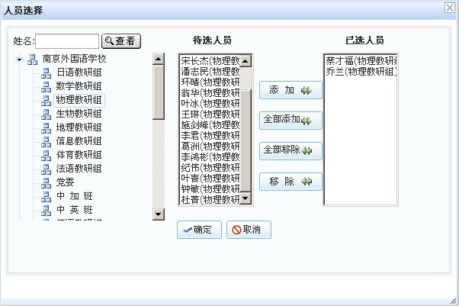
人员搜索区域
人员所属机构或部门区域
待选人员区域
已选人员区域
操作区域
图：人员选择
- 在“人员搜索区域”可以输入人员的姓名，搜索结果显示在“待选人员区域”中。
- 在“人员所属机构或部门区域”中可以选择不同的机构或部门，被选择的机构或部门的所有人员均会显示在“待选人员区域”中
- 可以在“操作区域”中选择不同的操作。其中“”和“”操作是将“待选人员区域”中选定的人员和全部人员添加到“已选人员区域”中，而“”和“”操作是将“已选人员区域”中的选定人员和全部人员移除。
- 点击“”后“已选人员区域”中的人员就会添加到收文办理页面中。
- 暂存：点击收文办理页面顶部的“”就可以将在“意见填写区域”中填写的相关意见保存起来便于以后的查看，该操作不进入流程。
- 回退：点击“”就可以使流程回退到“返回的流程步骤区域”中选择的步骤。
- 取消：点击“”不进行收文办理操作，页面返回到收文待办事宜列表页面。

2.9.2 收文登记
点击“收文管理功能区域”中的“收文登记”，打开收文登记列表页面,该页面显示的是当前用户已经登记过但还没有进入到流程的收文.
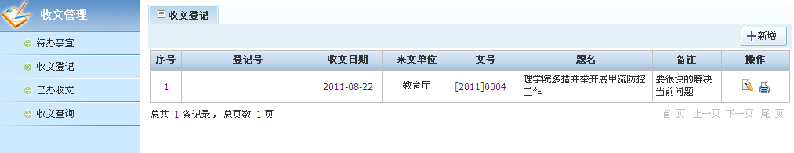
信息列表区域
图：收文登记列表
- 新增收文登记：点击“”进入到收文登记页面如下：
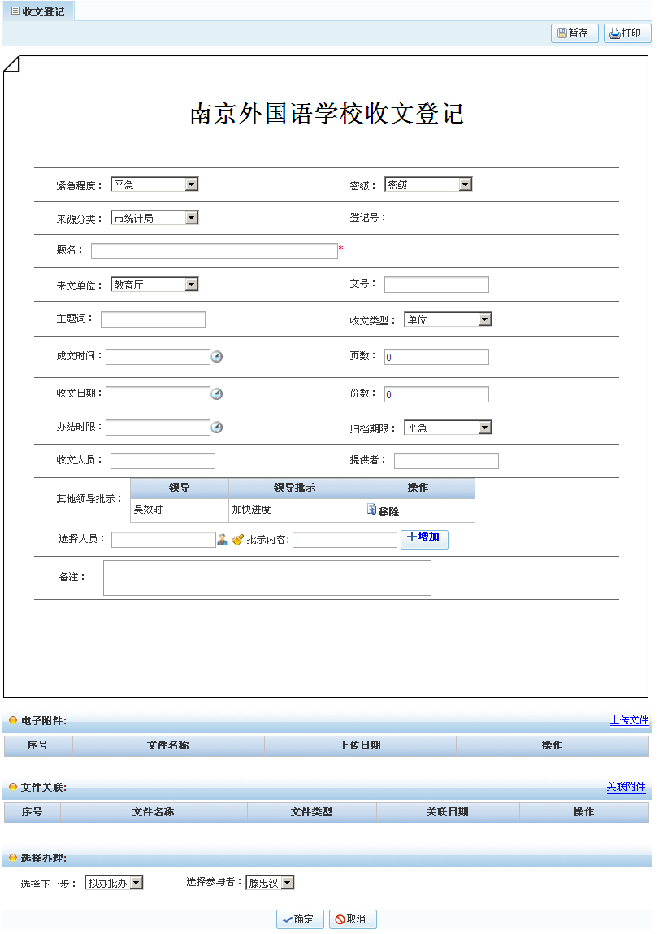
选择领导区域
领导批示列表区域
上传文件链接
关联附件链接
选择参与者区域
图：收文登记
- 添加领导批示：点击“选择领导区域”中的输入框或“”图标弹出人员选择页面，如下图所示：
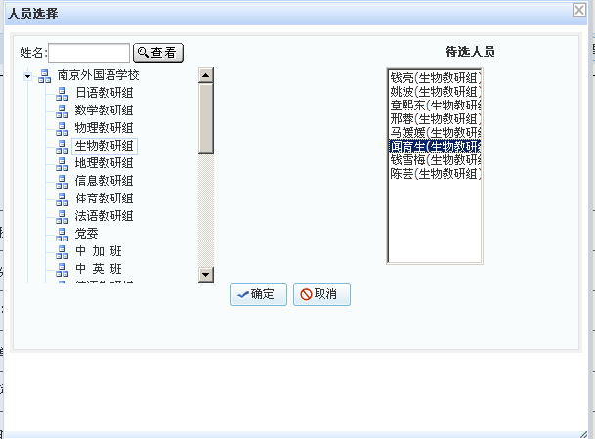
人员搜索区域
图：人员选择
选择完人员后，在“领导批示内容”输入框中输入相关的领导批示，点击“”，领导批示就显示在“领导批示列表区域”。
- 增加关联附件：点击“关联附件链接”弹出“增加关联附件”页面，如下：
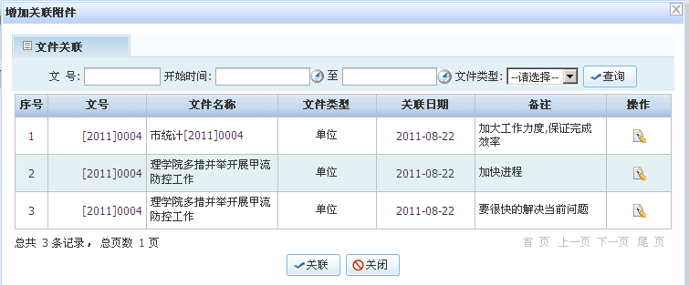
查询条件区域
搜索结果列表
图：增加关联附件
可以“查询条件区域”输入一些查询条件后，点击“”后可将所有有上传附件的收文显示在正下方。点击“”就可以进入显示该文档上传附件列表的页面，图如下：
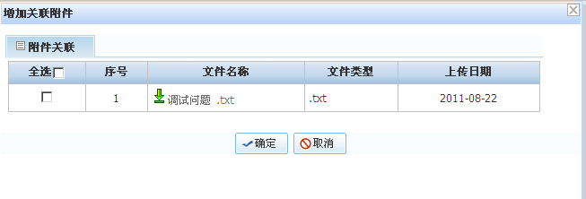
关联附件列表
图：关联附件列表
- 暂存：点击“”后就新增了一条收文，以便以后对该收文进行相关操作。
打印：点击“”后就可以将本页面和收文相关的一些信息打印出来。
- 确定：点击“”后除了新增一条收文，该收文将会显示在“选择参与者区域”中制定的参与者的待办事宜列表中。该操作已将该收文发送到流程中指定的下一步骤参与者。

2.9.3 已办收文
点击“收文管理功能区域”中的“已办收文”显示已办查询页面，如下：
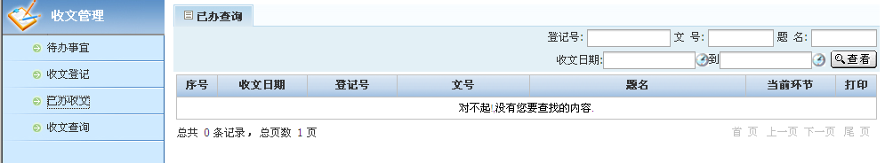
搜索条件
图：已办查询
可以根据相关的查询条条件如登记号、文号、收文日期等查询当前用户已办的收文列表。

2.9.4 收文查询
点击“收文管理功能区域”中的“收文查询”显示收文查询页面，如下：
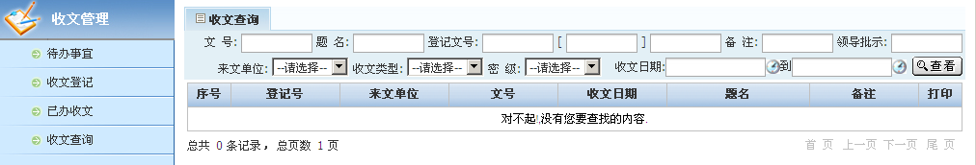
搜索条件
图：收文查询
可以根据相关的查询条件收文类型、密级程度等查询所有已经过全部流程步骤的收文列表。

发文管理
点击“总功能区域”中的“发文管理”（如图：首页展示），打开发文管理界面：主页面显示的是待办发文列表：
搜索条件
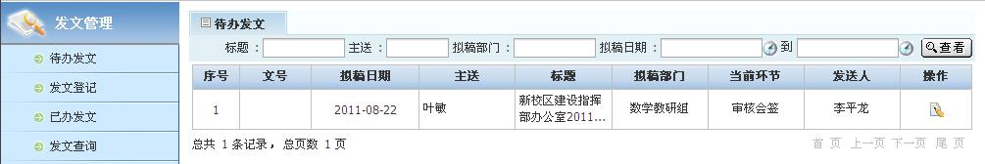
信息列表区域
发文管理功能区域
图：待办发文列表

2.10.1 待办发文
点击“发文管理功能区域”中的“待办发文”显示的也是待办发文列表页面，如上图所示。点击“信息列表区域”右边中的“ ”图标后就可以进入发文办理页面如下图所示：
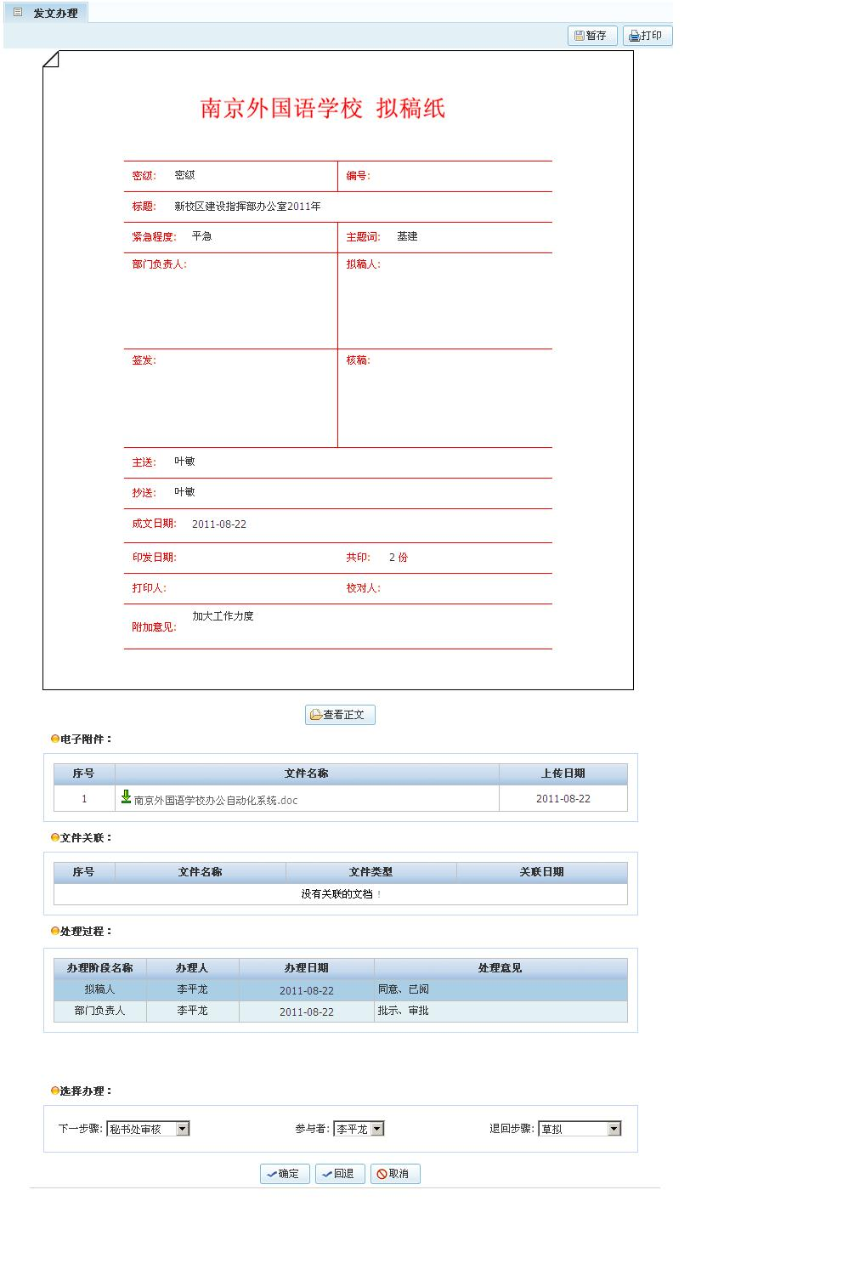
意见填写区域
选择下一流程中的参与者
选择返回的流程步骤
图：发文办理
- 添加意见：在此页面中当前用户可以针对不同中类型的意见填写相关意见。
操作方法：在“意见填写区域”中双击鼠标后弹出常用意见表页面，如下图：
常用意见列表
图：常用意见表
用户可以选择提供的意见并单击“”后可以返回到之前的收文办理页面，而用户填写的意见也会显示在相应的意见类型区域中。
- 查看正文，点击“查看正文”就可打开如下的页面显示有草拟阶段发送过来的发文正文。
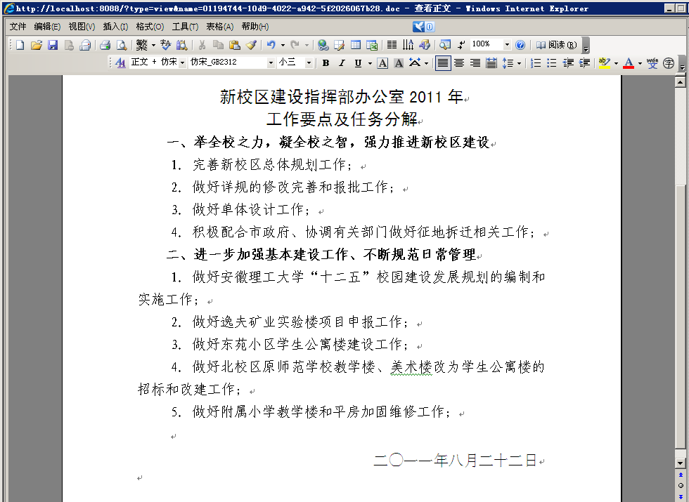
图：查看正文
- 暂存：点击收文办理页面顶部的“”就可以将在“意见填写区域”中填写的相关意见保存起来便于以后的查看，该操作不进入流程。
- 回退：点击“”就可以使流程回退到“返回的流程步骤区域”中选择的步骤。
- 取消：点击“”不进行发文办理操作，页面返回到待办发文列表页面。

2.10.2 发文登记
点击“发文管理功能区域”中的“发文登记”，打开发文登记列表页面,该页面显示的是当前用户执行“暂存”操作后的发文.
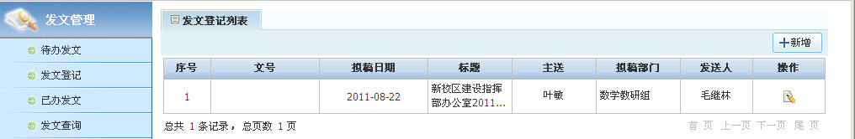
信息列表区域
图：发文登记列表
- 发文修改：点击“”进到发文修改页面如下：
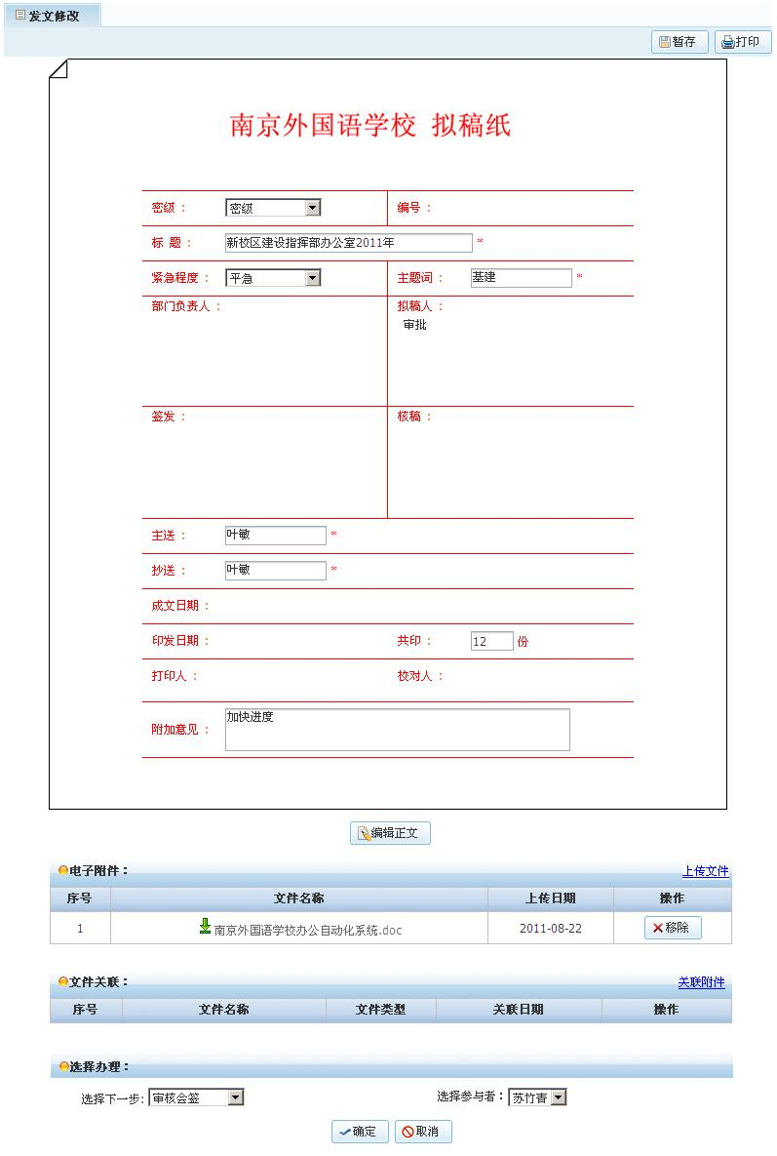
图： 发文修改
在该页面中可以对以前编辑的内容进行修改。如增加电子附件、修改发文正文内容等。
- 新增发文登记：点击“”进入到发文登记页面如下：
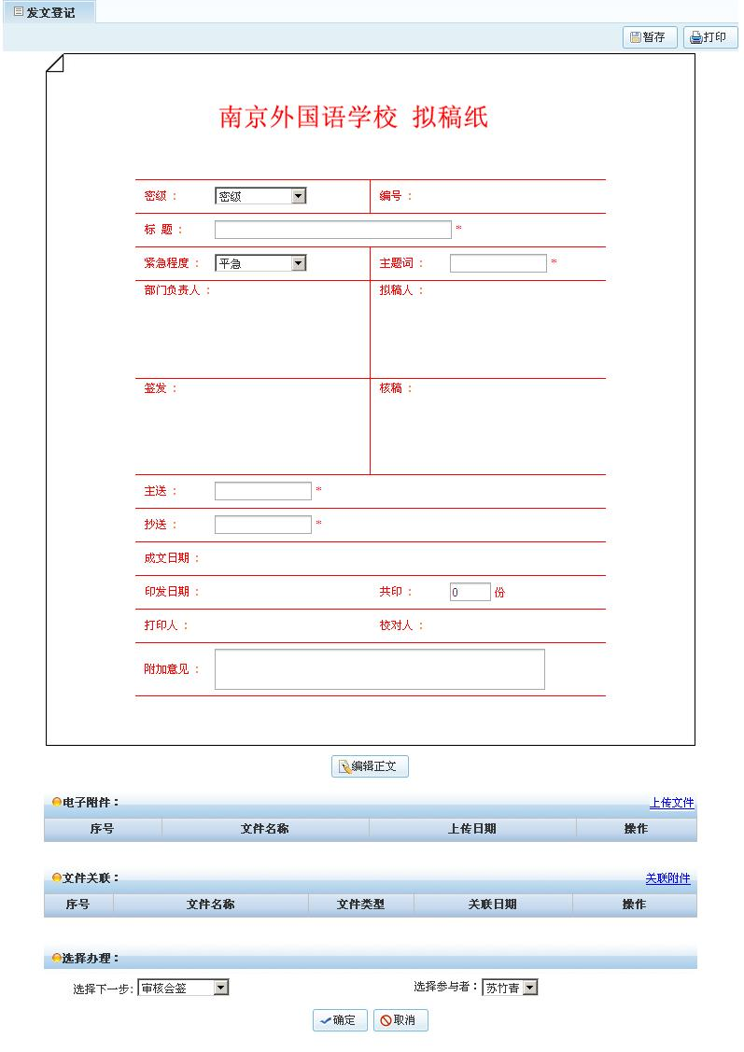
上传文件链接
关联附件链接
选择参与者区域
添加意见区域
图：发文登记
- 编辑正文：点击“”进入到新增正文页面如下：
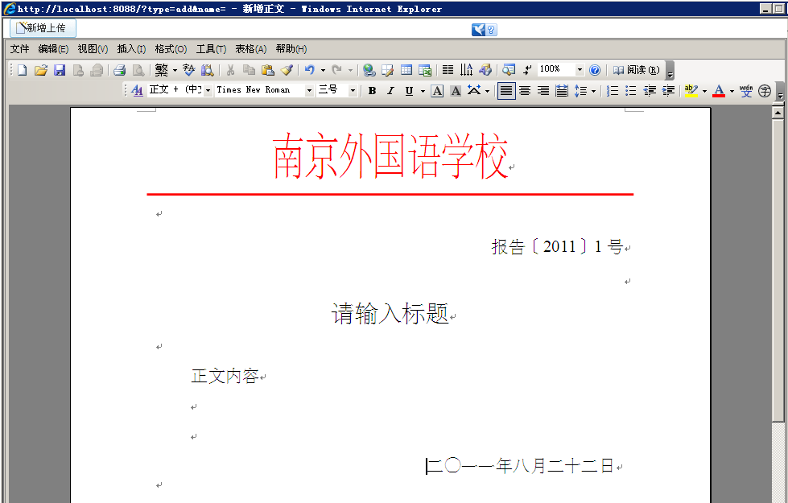
图：新增正文
点击“”后请稍等至提示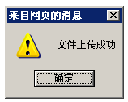对话框，点击“确定”后上传文档成功。

2.10.3 已办发文
点击“总功能区域”中的“已办发文”显示已办发文页面，如下：
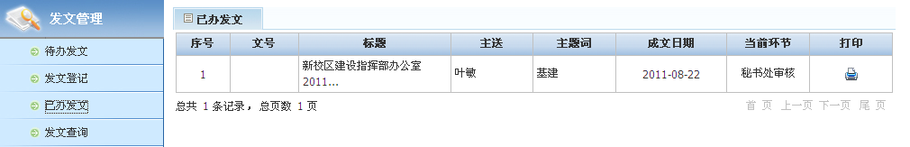
图：已办发文
点击“”可以将对应已办发文的相关信息呈现出来以便打印。

2.10.4 发文查询
点击“发文管理功能区域”中的“发文查询”显示发文查询页面，如下：
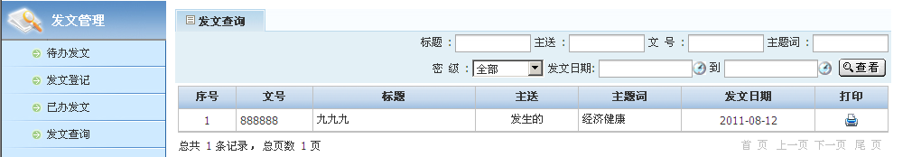
搜索条件
图：发文查询
可以根据相关的查询条件发文日期、密级程度等查询所有已经过全部流程步骤的发文列表。

文档管理
点击“总功能区域”中的“文档管理”（如图：首页展示），打开文当管理界面：主页面显示的是普阅公文列表：
搜索条件
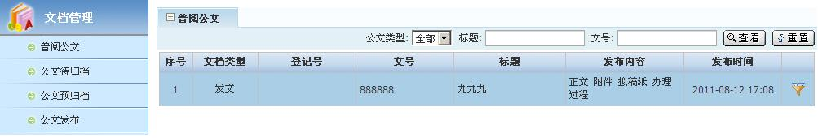
信息列表区域
文档管理功能区域
图：普阅公文列表

2.11.1 普阅公文
点击“文档管理功能区域”中的“普阅公文”显示的也是普阅公文列表页面，如上图所示。点击“信息列表区域”右边中的“”图标后就可以查看文档详情，如下图所示：

2.11.2 公文待归档
点击“文档管理功能区域”中的“公文待归档”显示的是待归档文档列表，如下图所示：
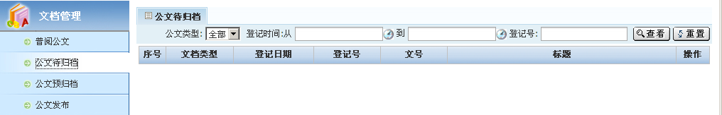
图：公文待归档
在该页面中可以同相关的查询条件如文档类型如收文或发文等查询待归档的文档列表。

2.11.3 公文预归档
点击“文档管理功能区域”中的“公文预归档”显示的是公文预归档页面，如上图所示。点击“信息列表区域”右边中的“”图标后就可以查看文档详情，如下图所示：
信息列表区域
搜索条件
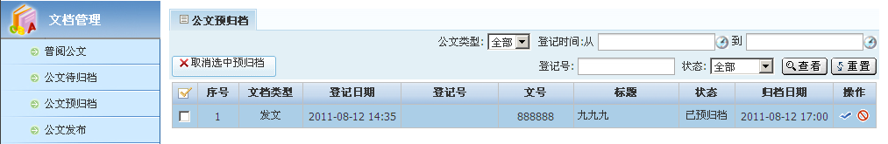
图：公文预归档
- 公文归档：点击“”进入公文归档页面如下：
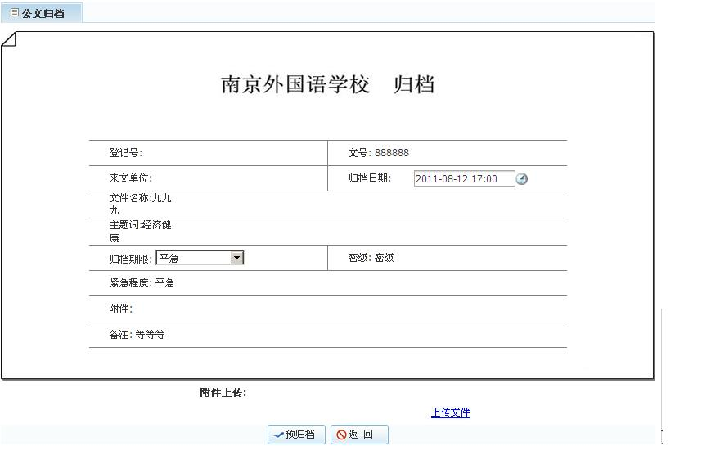
图：公文归档
对公文进行归档操作过程中可以附带上传一个电子附件。需要先选择归档日期，否则不能进行预归档。点击“”可以对预归档的公文取消预归档。

2.11.4 公文发布
点击“文档管理功能区域”中的“公文发布”显示的是公文发布页面，如下图所示：
信息列表区域
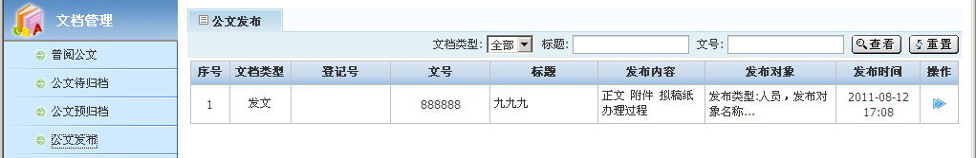
搜索条件
图：公文发布
- 公文发布：点击“信息列表区域”右边中的“”图标后就可以查看发布公文，如下图所示：
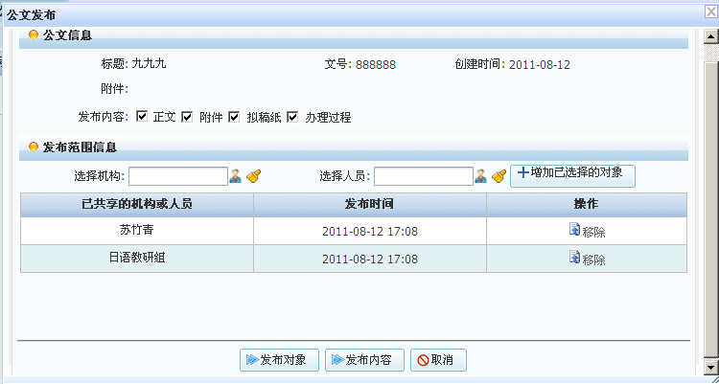
选择机构区域
选择人员区域
选择发布内容区域
已共享的机构或人员列表区域
图：公文发布
- 选择机构：进入“选择机构区域”单击弹出机构选择页面，如下图所示：
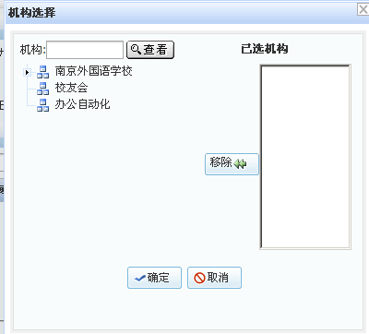
图：机构选择
在该页面中级可以在输入框中搜索机构，也可以通过机构树状图查找相关机构。
- 选择人员：进入“选择人员区域”单击弹出人员选择页面，如下图所示：
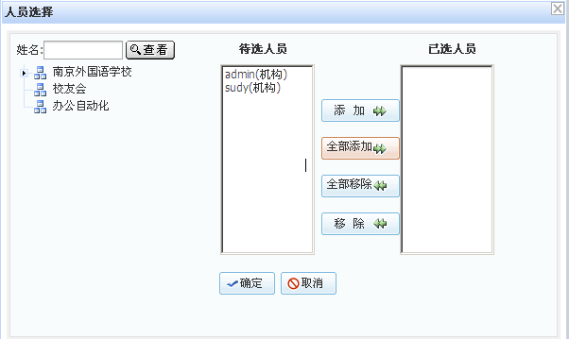
图：人员选择
选择完机构和人员后点击“”会将已选择的机构和人员添加到“已共享的机构和人员列表区域”中。
- 发布对象：点击“”后就指定了公文发布的对象。
- 发布内容：先在“选择发布内容区域”中选择想呈现的内容。后点击“”就可以将文档的相关内容发布给指定的共享机构和人员。

